

Pressmeddelande

Stockholm 2015-05-28

**Svenskt Tenn tar oss på en resa i Josef Franks mönstervärld**

**Brazil, Delhi, Hawai, Himalaya, La Plata, Manhattan, Teheran, Under Ekvatorn – det är namnen på några av de platser i Josef Franks mönstervärld som vi får möjlighet att besöka i Svenskt Tenns Strandvägsgalleri i sommar.**

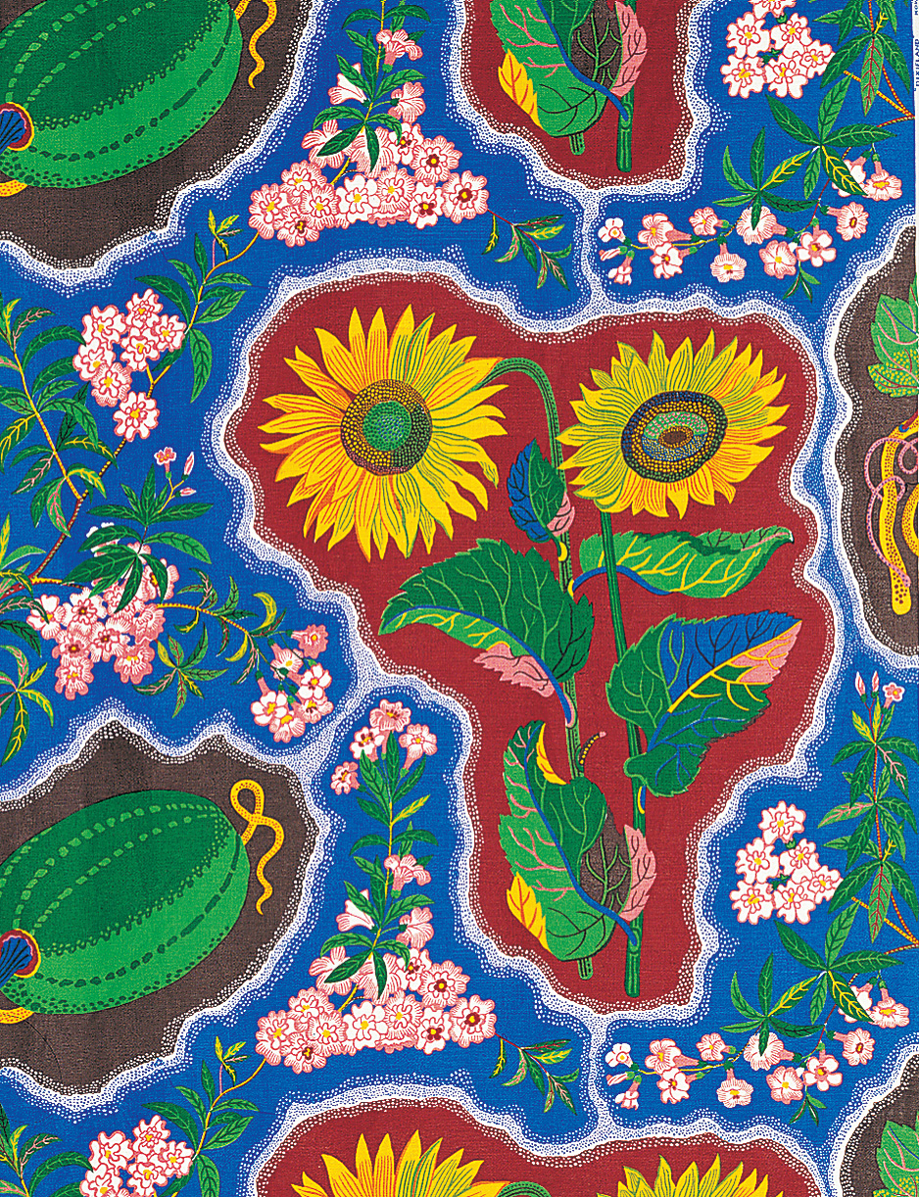

Josef Frank ritade sammanlagt omkring 200 mönster för textil, tapet och mattor, varav många med namn som associerar till resor eller platser i världen. Svenskt Tenn har i dag 17 sådana i sitt textilsortiment. De är nu samlade i Strandvägsgalleriet på Svenskt Tenn där de visas från den 28 maj till den 12 augusti.

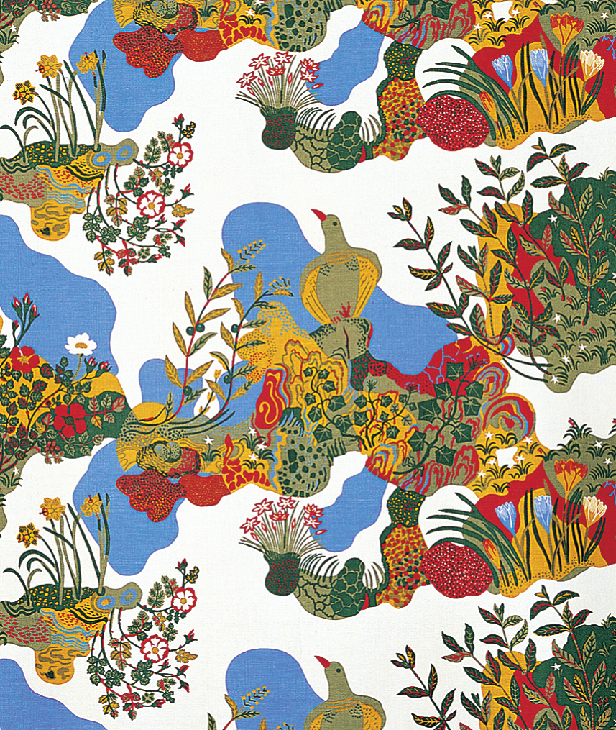Mest välkänt är kanske Manhattan. Det var ett av två kartmönster som Josef Frank ritade under sin tid som gästföreläsare i New York åren 1941-46. Det andra heter Dixieland, efter den nordamerikanska södern. I Dixieland avbildas Atlantens vatten som skummar mot stränderna på de omgivande kontinenterna. Det röda Afrika gestaltas med jättelika solrosor och det väldiga Amazonas av vattenmeloner. Mönstret trycktes första gången år 1974.

Ett annat mönster som visas är Anakreon, som Josef Frank ritade för Svenskt Tenn år 1938, med namn efter en grekisk skald från 500-talet f.Kr. Det mönstret har sitt ursprung i en 3500 år gammal fresk från palatset i Knossos på Kreta.

– Det var Estrid Ericson som först såg den minoiska väggmålningen, som Josef Frank sedan omsatte i ett textilmönster. De arbetade ofta så. De inspirerade varandra och utvecklade tillsammans en inredningsstil håller än i dag, säger Thommy Bindefeld, marknadschef på Svenskt Tenn.

**För mer information, kontakta:**

Vicky Nordh, marknadsassistent: 08-670 16 23 eller [vicky.nordh@svenskttenn.se](mailto:vicky.nordh@svenskttenn.se)

Thommy Bindefeld, marknadschef: 08-670 16 02 eller [thommy.bindefeld@svenskttenn.se](mailto:thommy.bindefeld@svenskttenn.se)

Svenskt Tenn är ett inredningsföretag med butik på Strandvägen i Stockholm och på webben. Sedan 1975 ägs Svenskt Tenn av Kjell och Märta Beijers Stiftelse, som ger stora anslag till forskning och även bidrar till att främja svensk heminredning och design.